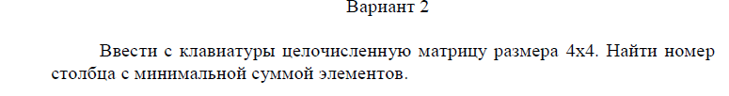
Результаты решения вывести во внешний файл.
Задача 1.

Задача 2. 